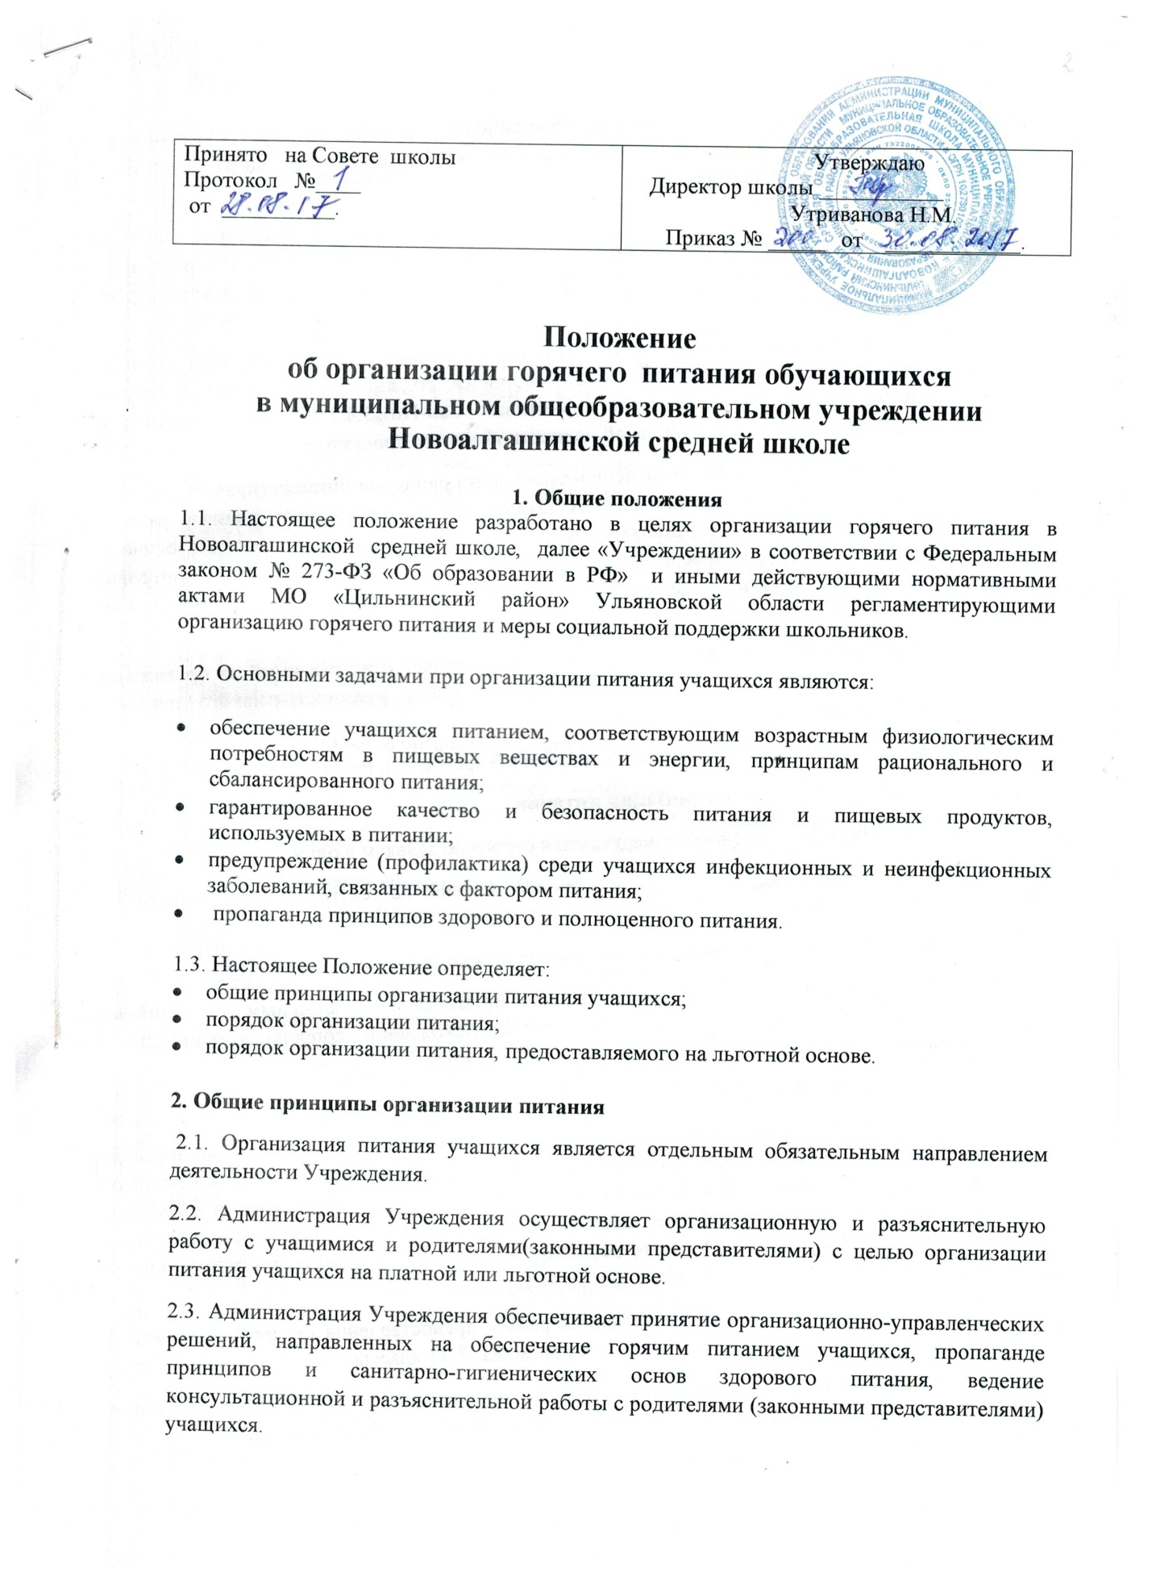2.4. При организации питания Учреждение руководствуется Гигиеническими требованиями к условиям обучения школьников в различных видах современных образовательных учреждений.
2.5. Питание в Учреждении организовано на основе примерного цикличного двухнедельного меню рационов горячих обедов для учащихся государственных общеобразовательных учреждений, а также примерного ассортиментного перечня буфетной продукции.
2.6. Гигиенические показатели пищевой ценности продовольственного сырья и пищевых продуктов, используемых в питании обучающихся, должны соответствовать Санитарно-эпидемиологическим правилам и нормативам Сан-ПиН2.4.2.2821-10, «Гигиенические требования безопасности и пищевой ценности пищевых продуктов».
2.7. Медико-биологическая и гигиеническая оценка рационов питания (примерных меню), выдача санитарно-эпидемиологических заключений о соответствии типовых рационов питания (примерных меню) санитарным правилам и возрастным нормам физиологической потребности детей и подростков в пищевых веществах и энергии, плановый контроль за организацией питания, качеством поступающего сырья и готовой продукции, реализуемых в Учреждении, осуществляется органами Роспотребнадзора.
2.8. Организацию питания в Учреждении осуществляет ответственный за организацию питания, назначаемый приказом директора из числа административного персонала Учреждения на текущий учебный год.
2.9. Ответственность за организацию питания в Учреждении несет директор.
3 Порядок организации питания
3.1. Питание в Учреждении осуществляется строго по заявкам в одну смену.
3.2. Ежедневно в обеденном зале вывешивается меню на текущий день, утвержденное директором школы.
3.2. Отпуск учащимся питания осуществляется по классам.
3.3. Вход учащихся в столовую осуществляется организованно с классным руководителем или заменяющим его учителем-предметником. Нахождение сопровождающих лиц в столовой обязательно до конца приема пищи учащимися.
3.4. Передвижение в столовой разрешается только шагом.
3.5. Дежурный по школе администратор, учитель и учащиеся обеспечивают соблюдение режима посещения столовой, общественный порядок и содействуют работникам столовой в организации питания. Дежурный по школе учитель назначает 4 человек из класса для помощи работникам пищеблока. Школьники обеспечиваются фартуками, головными уборами и нарукавниками. Волосы у девочек гладко забраны и убраны под головной убор. Руки перед началом работы необходимо вымыть.
3.6. В Учреждении установлен следующий режим предоставления питания учащимся: 1 большая перемена 1-6 классы; 2 большая перемена -7-11 классы.
3.7. Ответственный за организацию питания совместно с классными руководителями проводит работу по организации горячего питания среди учащихся всех классов.
3.8. Проверку качества пищи, соблюдение рецептур и технологических режимов осуществляет бракеражная комиссия. Результаты проверки заносятся в бракеражный журнал. Бракеражная комиссия создается на текущий учебный год приказом директора Учреждения.
4. Порядок организации питания, предоставляемого на льготной основе
4.1. Питание на льготной (бесплатной) основе предоставляется по заявлению родителей на основании действующих нормативных актов МО «Цильнинский район» .
4.2. Заявление о предоставлении питания на льготной основе подается ежегодно на имя директора Учреждения с момента возникновения у учащегося права на получение бесплатного питания.
4.3. Питание на льготной основе предоставляется на указанный в заявлении период, но не более, чем до конца текущего учебного года.
4.4. Для осуществления учета учащихся, получающих питание на льготной основе, и контроля над целевым расходованием бюджетных средств, выделяемых на питание учащихся отпуск обедов, оплачиваемых из бюджетных средств, ведется табель учета.
4.5. Организация питания учащихся на льготной основе осуществляется ответственным за организацию льготного питания.
5. Права и обязанности ответственного за организацию питания.
5.1. Ответственный за организацию горячено питания обязан:
- обеспечивать предоставление учащимся льготного(бесплатного) питания в соответствии с приказом и выполнять весь комплекс мероприятий, связанных с организацией льготного питания учащихся;
- осуществлять контроль над посещением столовой и учетом количества фактически отпущенных горячих завтраков;
- осуществлять контроль за качеством питания в столовой;
- проводить систематические мониторинги удовлетворенности субъектов образовательного процесса качеством организации питания в школе;
- своевременно информировать учащихся, педагогов, родителей(законных представителей) о системе горячего питания и изменениях в ней.

5.2. Ответственный за организацию горячено питания в рамках своей компетенции имеет право:
- давать обязательные для исполнения распоряжения работникам Учреждения;
- привлекать к дисциплинарной ответственности лиц, нарушающих данное Положение.

